КОЗІВСЬКА РАЙОННА ДЕРЖАВНА АДМІНІСТРАЦІЯ
ВІДДІЛ ОСВІТИ

Новорічна казка
для 6-А класу

Підготувала :
класний керівник
Козівської ЗОШ І-ІІІст №2
Гурська Наталія Петрівна

2012
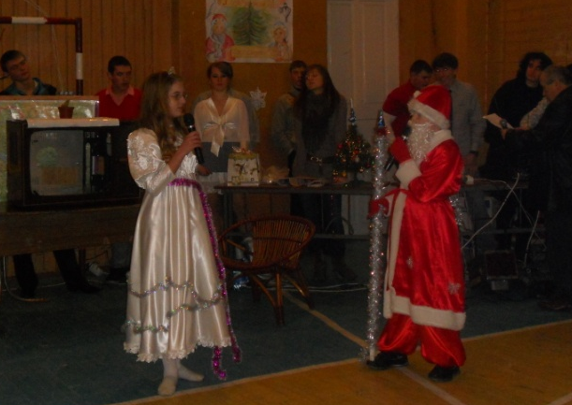
(Заходить Снігурка і Дід Мороз)
Дід Мороз: З Новим Роком!
До нас на свято
Запрошуємо, друзі, вас
На Новорічний бал казковий
Чудовий, радісний , святковий
Хоч вже 2012, але всі кажуть НОВИЙ!
А ти чого внучечко, мовчиш? Снігурочко, привітай гостей!
Снігурочка: Інтернет, тільки напередодні Нового року, дешевше в укртелекомі! Спішіть, сьогодні акція!
Дід Мороз: Снігуронько, що з тобою? Привітати гостей поспіши!
Снігурка: То ви купляйте, поспішайте, а то все розкуплять! Кава Jacobs, Nescafe, Jardine …
Дід Мороз: Що це з нею ? Я кави не люблю.
Снігурочка А якої кави ти не любиш?
Дід Мороз Тобі до лікаря, напевне, потрібно. Пішли, внучечко, я тебе заведу! Лікарю, біда!!!
Лікар: І хто у нас хворий? Снігуронько, невже це ти? Якими шляхами ви до нас завітали?
(тишина)
Лікар: Снігуронько, скажи щось.
Снігурка: Тільки в Сільпо ананаси можyть говорити! Поспішайте!
Лікар : Що вона таке говорить?
Дід Мороз: Отак цілий день, то про ананаси, то про ікру. Вона навіть не захотіла привітати діток з Новим Роком!
Лікар: Так-так-так...Цікаво! Я ще ніколи не чула, щоб Снігурка хворіла!
Так, а, це шанс в Діда Мороза заробити гроші за лікування внучки..
В мене є цікава ідея! Потрібно відправити нашу Снігурочку в казку. І я
знаю, яку саме. Попелюшку. Хай вона добавить туди трішки реклами,
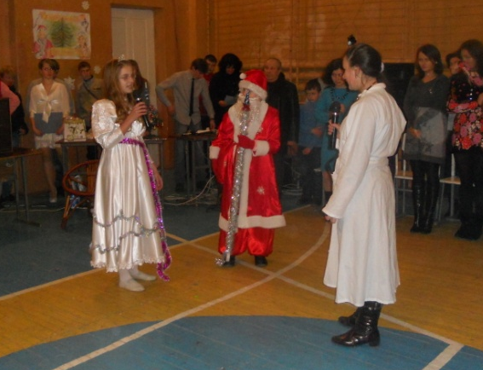
А я і з нею туди піду і заодно з Діда Мороза грошенят трошки здеру.
З’являється Попелюшка в порванній одежі, замітає
Музична вставка №1 Перехід у казку
Лікар У казковому царстві,
У казковому государстві
Маленька Попелюшка жила.
Вона служницею була
У домі мачухи й її дітей ;
Важко жилося їй: треба було прибирати, прасувати
Смачно їсти готувати
Сестричок спатоньки вкладати
На ніч казку розказати
На сцену виходять дочки і позівають.
Снігурка: А мачуха – Галина Бланка –
Була зловредна громадянка.
Себе і дочок шанувала,
А Попелюшку весь час зневажала .
Під грізну музику з’являється Мачуха.
Музична вставка №2 Вихід мачухи
Мачуха (до дочок). Мои красотулечки!
Мої хорошулечки!
Мої стрункі ніжечки!
Збирайтеся на бал –
Наш король усім e-mail покидав.
Хоче, щоби принц собі на балу пару вибирав!
Дочка 1. Хоч би він у мене закохався!
Дочка 2. Ні, у мене, у мої пампулі!
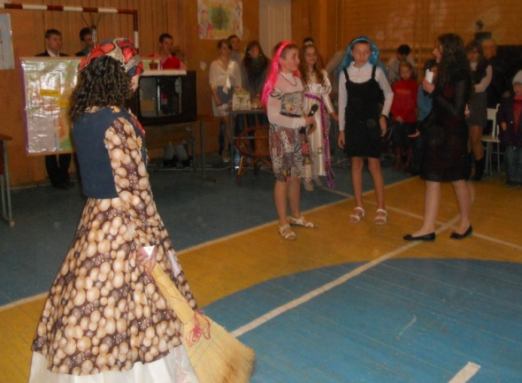
Мачуха. До речі, де ж це ота грязнуля?
Виходить Попелюшка

Мачуха. На бал мы сьогодні від’їжджаємо .
Дочка 2. Для тебе ж, прикинь, роботу залишаємо.
Мачуха. Поки мибудемо релаксувати,
На ці бабки … (кидає Попелюшці декілька паперових купюр)
Сотень пять ти маєш ти "снікерсів" хочеш купиш, можеш вкрасти
І їх на купочки розкласти:
Жареный арахис – в банку,
Карамель – в отамту склянку.
А товстый, товстый шар шоколаду
Покладеш сюди, я сама собі з ним дам раду!
Дочка 1 дає Попелюшці ще одну купюру.
Можеш "Активію" ще купити –
Буде нам чим перекусити.
Дочка 2. І сочок «Садочок» , щоб було булочку чим запити.
Мачуха. А основне, не сидіти без діла!
Попелюшка. Як мені це все надоїло!
Дочка 2. Та не подумай ти лінитися!
Дочка 1. Поїхали, нам вже час гоститися.
Дочка 2. Гуд бай, сестричко!
Попелюшка Ох, як мені хочеться на бал,
Ну хто мене б туди узяв?
Под веселу музику зявляєтся Снігурочка.
Музична вставка №3 Вихід Снігурочки
Попелюшка . Ура! Тьотя Ася приїхала! Ой, моя Хресна приїхала!
Снігурочка . Я взагаліто Снігурочка, але на правах реклами, ладно я побуду
сьогодні твоєю ХРЕСНОЮ, чи ким там треба.
Знаю, знаю в якій то ти біді,
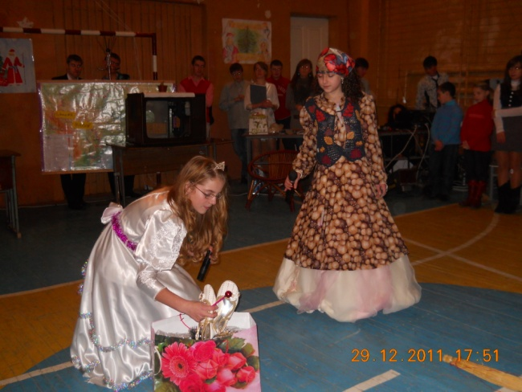
Спробую допомогти тобі.
Не сумуй, робота не важлива.
Всі ж знають, що сьогодні станеться диво.
Тож давай краще до балу готуватися.
Спочатку нам треба - розспіватися!
Музична вставка №4 Мрія -
Пісня Тані з Вікою (про Мрію )
Ну, ось, ти почала вже всміхатися\
Значить пора до балу таки готуватися.
Попелюшка Ага, в такому вигляді мене там усі чекають
Хіба, якщо понасміхатися над ким не мають
Снігурочка Я в цю п’ятницю з уроків ся відпросила, на базар сходила
И там для тебе на second handi туфельки купила.
Попелюшка знімає калоші і залишається в туфельках
Снігурочка Возьми оцю. суконку "Мейд ін Козова",
Ії нам спонсорував сам міський голова.
Попелюшка Так вона ж нова, хресно, запитати дозволь … Чи просто випрана з Pervoll?
Снігурочка про всяк випадок я ще взяла трохи Гали
Може там ще є якісь плями
тебе мені прийдеться нею облити
Може на декілька хвилинок і замочити …
Баба яга підходить до Попелюшки і зриває латки
Снігурочка Красуня, Ось бачиш, брудні плями позникали!
в наш час, ніяк не можна ні без Міс Карги, ні без Гали!
Попелюшка. А як попасти мені в палац?
Снігурочка Так в тебе ж туфлі чарівні! Взула і забула, що ти тут колись була1
Музична вставка №5 Взмах палочкою
Раз, два, і ти …. Ау!
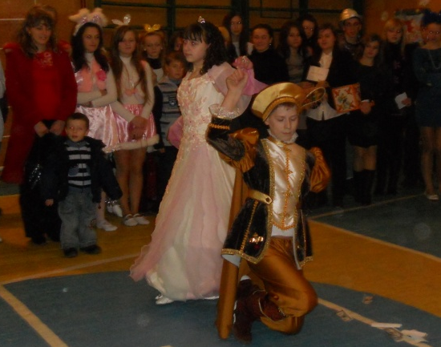
Ага, вона вже мабуть на балу!!!
Звучить музыка.. Менует До принца підбігають сестри.
Музична вставка №6
Танець Попелюшки і принца
Дочка 2 Ваша світлосте! А потанцюєте зі мною!
Принц. Краще з Бабою-Ягою!
Дочка 1. Я тут накраща! Чи ні?
(зустріч попелюшки і принца) Туфелька (під час танцю - годинник – якийсь рух і туфелька залишається в руках в принца)
Принц: І що тепер мені робити
Не можу я без неї жити
Спитаєте : „ А хто вона ?”
Відверто сам не знаю я
Доведеться спитати у Феї
Порадитися ще із нею
Снігурочка : Сумуєш ти , мій друже добрий,
Не плач, хіба ти не хоробрий ?
Ти знаєш де живе вона?
/Принц заперечливо махає головою /
Що ж це за дівчина така?
Принц: Ось залишився в моїх руках
Цей черевичок золотий
Такий маленький чарівний
Снігурочка Ну що ж я дам тобі пораду
Цей черевичок і зарадить
Дівчат сюди покличем ми
Щоб черевичок приміряти
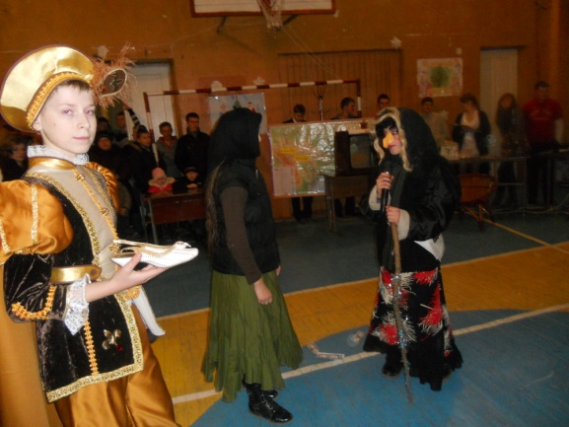
Тож чарівною паличкою зараз взмахну
І першу гостю в зал запрошу
/Звучить музика –виходить Баба Карга/
Музична вставка №7
Вихід Баби Карги ( 1-2 хв) пауза
Баба Карга: Привіт усім!!! Впізнали хто я? Та яка там баба Яга??? Я справжнісінька Баба Карга. Не така я вже стара та ні трішки не лиха . Та ви зі мною ще зовсім не знайомі , бо я все життя на болоті прожила з жабками крихотухами, з комарами та мухами. Моє болото Дід Мороз заморозив ось я і прийшла того Діда покарати _подарунки відібрати. Що б була помічниця як я...ну хоча б та – баба Яга я би нею керувала , трохи розуму навчала ,бо вона вже і стара і глуха та ще й крива. А я ще ого-го –го , ха-ха- ха – і не маю я горба і співаю і чаклую – подивіться як танцюю
/Танок Баби Карги/ Музична вставка №7 Вихід Баби Карги
Ой, хтось летить. Заховаюсь за ялинку, зачекаю там хвилинку
/ховається – вилітає баба Яга/
Баба Яга :Ой! Це знову ви? Новорічного свята захотіли? Шоу прийшли подивитися? А я ось вже 2000 років цю сценку граю – тьху – набридло
Яга чи Відьма як не зви. Від того я не плачу
З прибутків я нетрудових побудовала дачу
У мене ступа в гаражі, та я в ній не літаю
Не глупа я , що й не кажіть - на бумері я роз”ізжаю
(виходить Баба Карга)
Баба Карга: Я тебе тут так чекала Всім присутнім вихваляла
Баба Яга: Що стара баба Яга ? Що крива моя нога?
Я не гірш тебе чаклую І у танці перетанцюю
Баба Карга:мене?
Баба Яга: тебе!
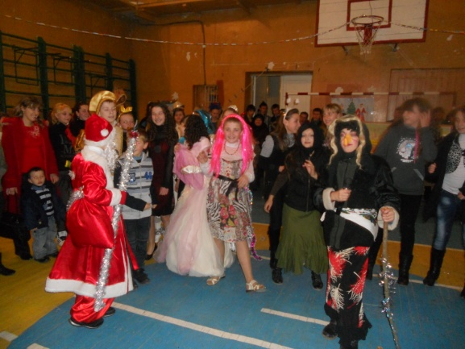
Баба Карга: То ж давай позмагаємось хто більше танцюристів біля себе назбирає – той переможе.
Музична вставка №8
Танець Баби Карги і Яги
(Конкурс с бабою Ягою та Бабою Каргою) Залучений зал
Баба Яга:Досить , досить танцювати, бо не зможемо кісток зібрати
Давай но краще туфлю теж поміряємо, може якась з нас теж підійде на роль принцеси?
Баба Карга: Тьху стара! Ти коли на себе в дзеркало дивилась?
Баба Яга: Губи підмалюємо , брови розчешемо, носи підпудримо

Баба Карга:Припудримо...... тут розумом та хитрістю треба
Баба Яга: Тодів я стану сніжинкою – балеринкою . я танцюватиму а ти приміряй
Баба Карга: ой розсмішила...... балерина – зимою боса по снігу бігатимеш! Свої прикольні ноги показуватимеш?
Баба Яга Які ноги? Прикольні? Ніхто мені їх не колов, придумала – ноги як ноги. Он принц іде - підставляй йому ногу
Баба Карга : Ні ти
(наставляють обидві ноги)
Принц: Оце так ніжки!!!!!
А ви на туфлю подивіться куди ж вам з вашим сорок п”ятим розтоптаним?
Баба Карга та Баба Яга: Ах так!!!!Ну добре (шепочуться)
краще давай туфлю вкрадем. Підключай хитрість
Баба Карга : Дай но я подивлюся туфлю може і скажу тобі чия вона
(бере туфлю)
Лікар : Кому ж ти принце віддав свою туфельку
Вони ж її викрали, що ж ми будемо робити?
Снігурочка Зостається лише один вихід гукати Діда мороза! Давайте усі разом
Діти : Дід Мороз!!!!!
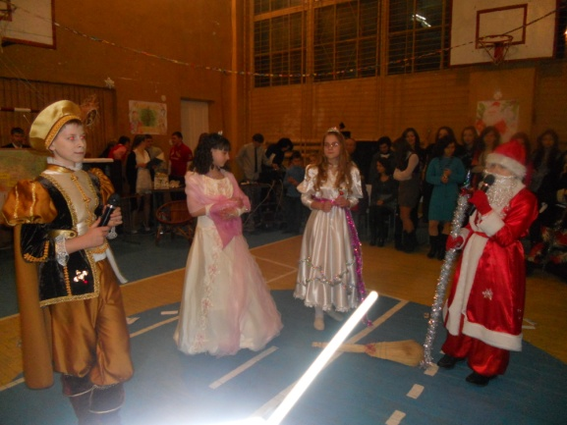
Дід Мороз : Здрастуйте, малята!
Вітаю вас зі святом!
Мандрував я довгий час,
А тепер прийшов до вас.
З Новим роком вас вітаю,
Щастя і добра бажаю!
Дід Мороз : Чув я що в вашому королівстві є принц, який не може знайти свою чарівну принцесу. О, Снігуронька!!! Здорова!
Лікар. Так, я вилікувала вашу внучку. З вас – мішок з грішми! Або, ладно – новорічний подарунок!
(Дудусь прагне розвязати мішок , а він не розв”язується)
Дід Мороз: Що за диво, мішок не розвязується.
Снігуронька , а чому він не розв’язується?
Попелюшка: Дідусю ти ж подивись я лише в одному черевичку. Мішешок зможеш розв’язати , коли мені принц другу мою туфельку поверне
Снігуронька Не зможе Принц тобі її повернути. Викрали її Баба Карга та Баба Яга
Дід Мороз :А..... знову вони.... і скільки років так роблять , потім вибачення просять і кожен рік знову за своє!! Ну я зараз їм покажу!!!!
Музична вставка №9 Хуртовина
А ну сніги північні, ану хуртовини люті принесіть меня сюди Бабу Ягу та Каргу
(МИ БІЛЬШЕ ТА К Н Е БУДЕМО!!!!
Дід Мороз : Ну як так то добре – віддавайте туфельку (віддають )
Снігурочка: Ну що принц – міряй туфельку для Попелюшки
(Принц підходить Міряє )
Снігурочка Ось і власниця чарівного черевичка
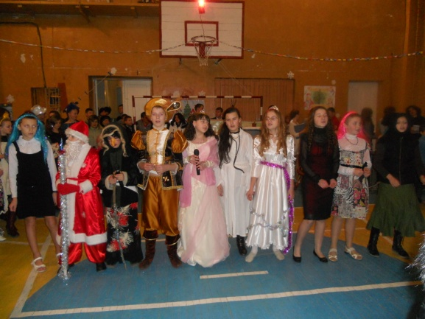
Мачуха: Ось і закінчилось наше свято
Та знову я хочу всім побажати
І Новому році здоров”я та сили
Щоб радість до хати лише запросили
Щоб горе й біда від нас утікли
Невдачі і прикрощі дім обминали
До скорих зустрічей
Снігурочка: Ми всіх вітаємо з новим роком! І все що ви тут бачили нікому не розказуйте!Адже тільки на новий рік відбуваються стільки чудес!
Музична вставка № 10 Happy New Year ( на українській мові)

Знов Новий рік, знов летить лапатий сніг
В цей нічний, добрий час, Новий рік прийшов до нас
Ждуть завжди цього свята, люди всі і ти і я,
Щоб в цю мить нам побажати, мрія в кожного своя.
Щастя тобі, щастя мені, щастя всім людям на землі
Хай буде мир і квітнуть усмішки дітей, мов ясен-цвіт
Будем дружить, Богу служить, у доброті і згоді жить
Зі святом вас, усім бажаємо здоров’я й довгих літ, добрих літ.
Друже мій знай, де б не був твій рідний край
Сумувати не час Новий рік прийшов до нас
Чорний , а чи білий ти свято нас єднає всі
Ну ж за руки, друзі милі, хай лунає, хай луна веселий сміх
приспів
Знов Новий рік, знов летить лапатий сніг
В цей нічний, добрий час, Новий рік прийшов до нас
В цю годину ми раділи і дорослі і малі
Якщо буде мир на світі, буде щастя на землі.
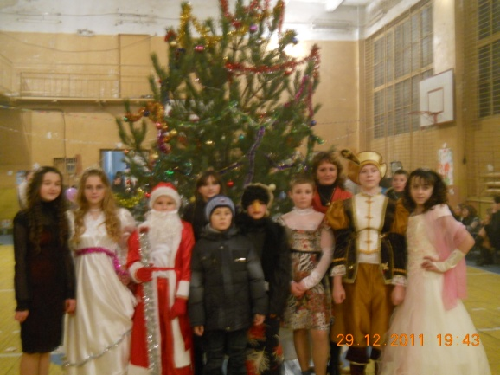
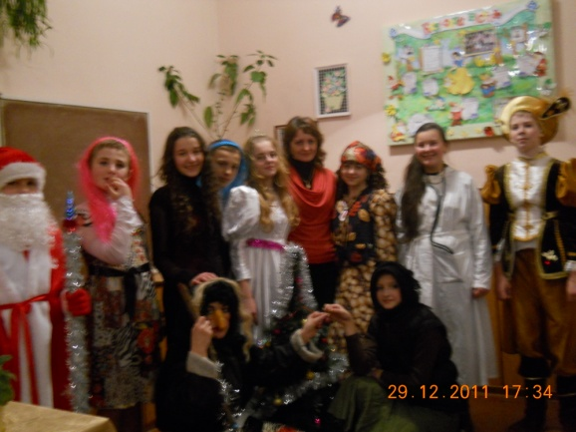
приспів

